**2025亚洲3D打印 增材制造展览会CAMT展台搭建项目采购需求**

**一、项目概况：**

1、采购设备名称：2025亚洲3D打印 增材制造展览会CAMT展台搭建项目

2、最高限价： 6.2万元

3、服务期：5日历天

4、服务要求：合格，满足采购人需求

5、付款方式：货到且经采购人验收合格交付使用，供应商开具对应等额的增值税专用发票后，30个工作日内结清货款。

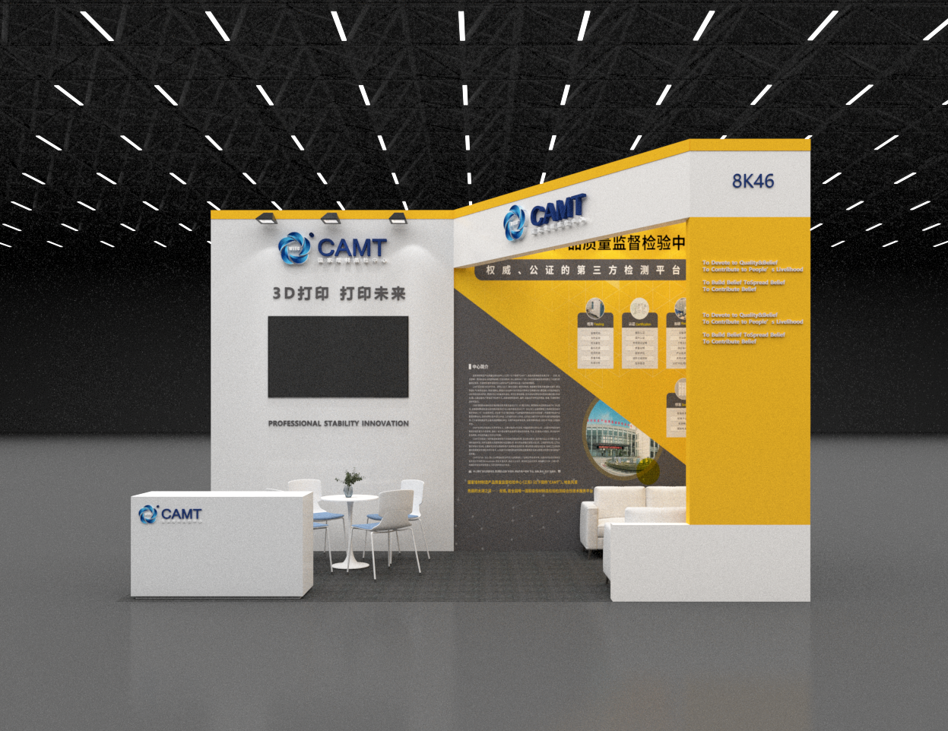 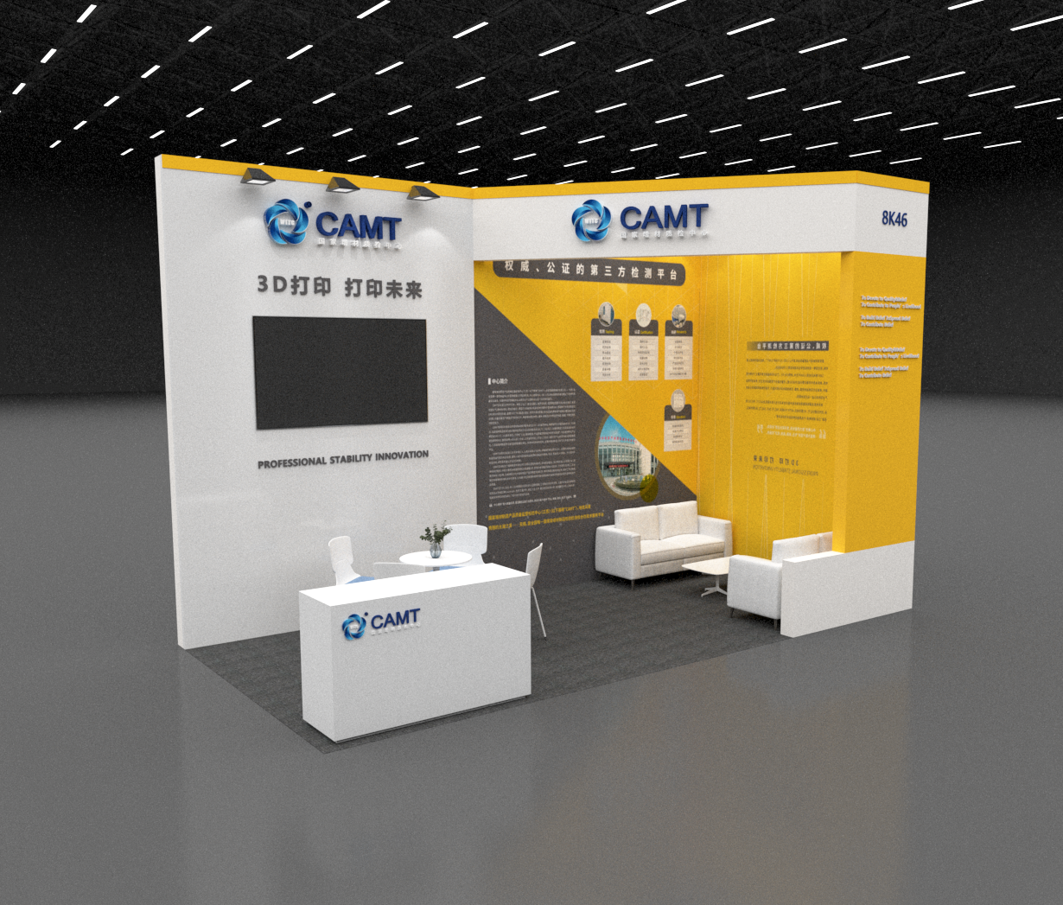 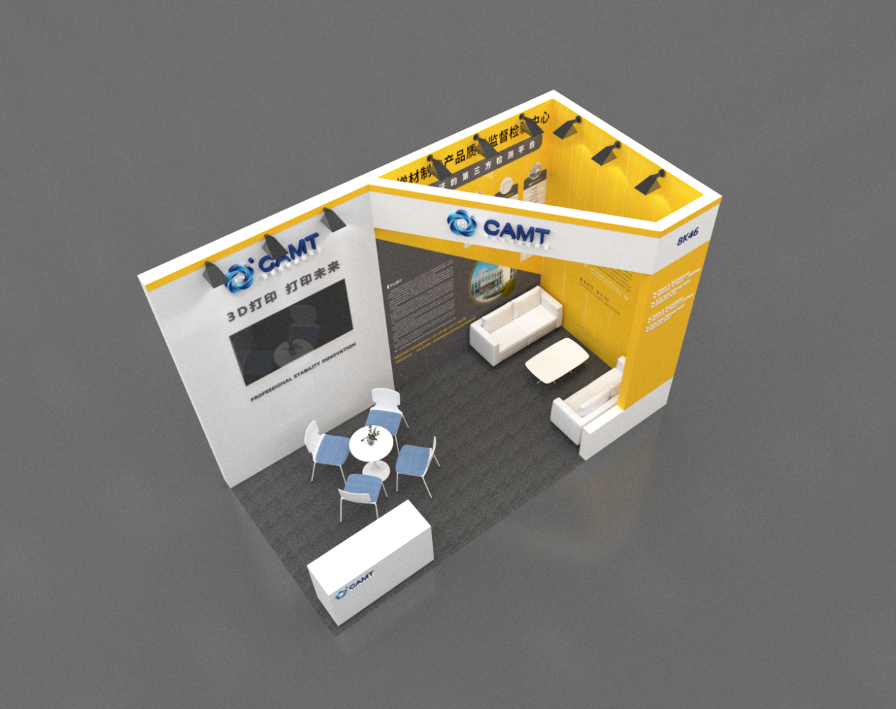

1. **项目要求；**
2. 质量要求：

（1）供应商应严格按双方最终确定《展台效果图》和《尺寸图》要求施工，并随时接受采购人检验。

（2）供应商施工质量应结构牢固，保证正常使用安全。

1. 项目清单

|  |  |  |  |
| --- | --- | --- | --- |
| **序号** | **项目内容** | **单位** | **数量** |
| 1 | PVC编织定制图案地毯铺设 | 平方 | 18 |
| 2 | 接待台（木结构表面烤漆金属立体字LOGO） | 项 | 1 |
| 3 | 背景墙（木结构，表面烤漆） | 项 | 1 |
| 4 | 侧背景制作（木结构，表面烤漆+软膜灯箱） | 项 | 1 |
| 5 | 分项展墙制作（木结构，表面烤漆+软膜灯箱） | 项 | 3 |
| 6 | 主体眉头钢结构造型 | 项 | 1 |
| 7 | 斜挎眉头（木结构，表面烤漆） | 项 | 1 |
| 8 | 70寸电视机 视频播放3天 | 套 | 1 |
| 9 | 沙发两套、茶几一张 | 项 | 1 |
| 10 | 洽谈桌椅 | 套 | 1 |
| 11 | 金属烤漆立体字(LOGO*2套） | 项 | 2 |
| 12 | 亚克力立体子 | 项 | 1 |
| 13 | 美工喷绘画面 | 项 | 1 |
| 14 | 金卤射灯、长臂射灯、灯管等灯具 | 项 | 1 |
| 15 | 电线等材料 | 项 | 1 |
| 16 | 绿植 | 项 | 1 |
| 17 | 展位设计（三维和平面） | 平方 | 18 |
| 18 | 业务菜单 | 页/份 | 12/2000 |
| 19 | 运输 | 车次 | 2 |
| 20 | 搭建及拆装 （安装3天 撤展1天） | 项 | 1 |
| 21 | 临时用电 | 项 | 1 |
| 22 | 照明电费 | 项 | 1 |
| 23 | 审图及复核费用 | 平方 | 18 |
| 24 | 展会保险费用 | 项 | 1 |
| 25 | 特装管理费用 | 平方 | 18 |
| 26 | 展位临时摄像头租凭 | 个 | 2 |
| 27 | 施工证 停车证 | 项 | 1 |

**三、其他说明：**

1、展会搭建时间要求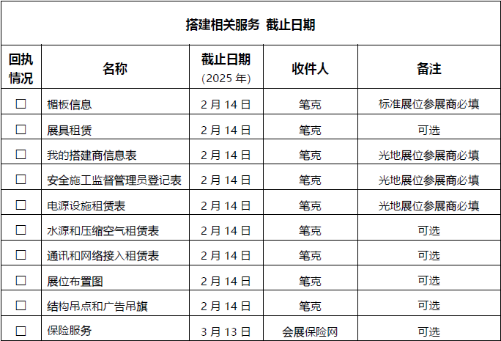

2、本项目实施时间以展会时间为准

3、本项目单价包含人工、材料、机械（如货车运输等）、脚手架、利润、税金等一切费用。

4、本项目全费用综合单价不会因人工及物价或汇率等而升降，图纸变化而调整。